| Fecha: | 12/07/2023 | versión: | 1.0 | Plataforma: | Web |
| --- | --- | --- | --- | --- | --- |
| Resumen: | PZ-9 | | | | |
| Defecto: |  | | | | |
| Tester | Tatiana Angel | | | | |

1. Dar clic en Cuestiones

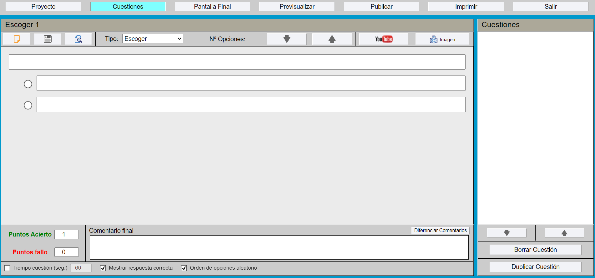

1. Seleccionar Tipo Escoger

1. En la casilla de pregunta digitar el Texto1

1. En la casilla de opción 1 digitar el Texto opción

1. En la casilla de opción 2 digitar el Texto opción

1. Fijar la respuesta correcta en opcion 1

1. Dar clic en el botón guardar

